7 WDM
7.1 Cos’è la WDM
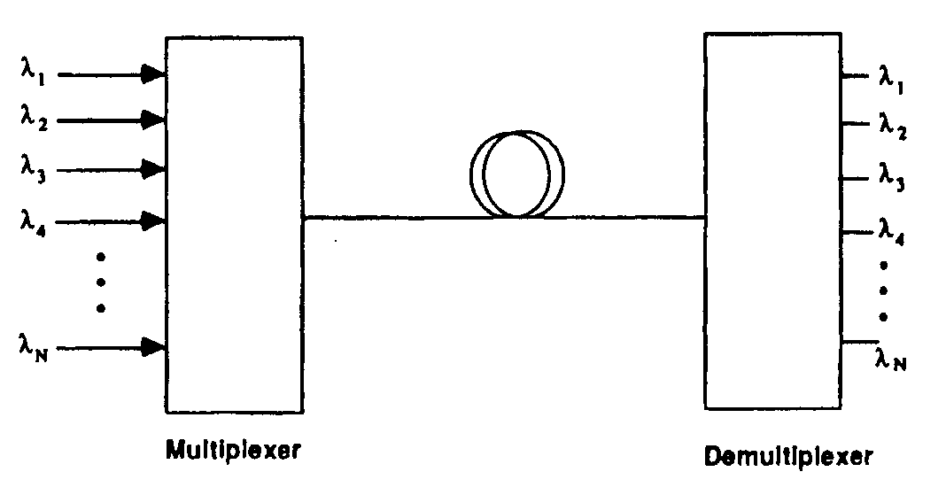La Wavelength Division Multiplexing rappresenta la seconda grande rivoluzione nell’impiego delle fibre ottiche nelle telecomunicazioni. La prima avvenne negli anni ’80, quando le aziende telefoniche collegarono gli Stati Uniti ed altri paesi con le fibre ottiche, creando così uno scheletro di canali per la trasmissione di informazioni che poteva portare più dati dei fili di rame e dei collegamenti a microonde che andavano a sostituire. WDM è un altro gigantesco passo avanti, che moltiplica la capacità potenziale di ciascuna fibra introducendovi non una sola, ma molte lunghezze d’onda, ciascuna in grado di portare un segnale separato. Quindi WDM sfrutta lo spettro ottico associando ad ogni “colore” che lo compone un diverso canale di trasmissione dati.

Figura 7.1

WDM è semplice e il suo principio è noto da tempo; perchè mai allora ha avuto applicazione pratica solo in tempi così recenti? Il problema principale è stato la mancanza di amplificatori adatti. Da quando sono in uso le fibre ottiche, l’unico modo per superare lunghe distanze era la rigenerazione del segnale attraverso i rigeneratori optoelettronici. In un rigeneratore optoelettronico gli impulsi indeboliti vengono trasformati da un rivelatore fotoelettrico e, debitamente amplificati, modulano un trasmettitore laser. Il problema è che il rivelatore fotoelettrico non distingue una lunghezza d’onda da un’altra. La nuova invenzione che ha permesso il superamento di questa difficoltà è la tecnica che permette l’amplificazione della quantità di luce del segnale, senza bisogno di trasformarlo in segnale elettrico. Questi congegni, detti amplificatori a fibra drogata con erbio (EDFA, come si è visto nel capitolo 6), vennero sviluppati verso la fine degli anni ’80 ed hanno reso possibile la rivoluzione WDM [14].

7.2 Importanza della WDM
WDM è emersa al momento giusto, quando i vecchi cavi in fibra cominciavano ad essere saturi. La rivoluzione WDM è arrivata con rapidità imprevista. Alla fine degli anni ’80 si diceva che la capacità delle fibre era satura. Per far posto all’espansione, erano stati posati cavi contenenti dalle 24 alle 36 fibre, di cui molte venivano tenute in riserva come “fibre buie”. Ciascuna fibra portava centinaia di megabit al secondo su una sola lunghezza d’onda. Da allora le aziende hanno aumentato le frequenze fino a 2,5 Gbit/s ed hanno “illuminato” la maggior parte delle fibre buie. Ma l’immensa crescita del traffico ha sfruttato anche questi cavi, che un tempo sembravano tanto grandi. Parte di questo aumento del traffico è dovuta al telefono, compresi i cellulari e i fax. Ma la crescita principale viene da Internet, il cui traffico raddoppia praticamente ogni anno (si veda figura 7.2) [14].
L’esigenza di risparmiare tempo e denaro ha causato una rapida diffusione della tecnica WDM nell’industria delle telecomunicazioni. Ha evitato la spesa connessa con la posa di nuovi cavi
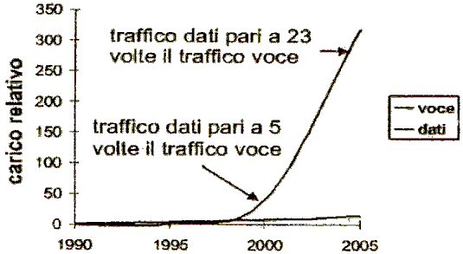

Figura 7.2

semplicemente pompando altre lunghezze d’onda nelle fibre esistenti. Alla metà degli anni ’90, le aziende hanno iniziato ad usare sistemi che trasmettono su 4 lunghezze d’onda e poco dopo sono salite ad 8 e poi a 16 (1996). Nel 1997 si è saliti a 32 e 40 bande, larghe appena 0.8 nm ciascuna. Nel 1998 si è giunti ad 80 canali [14].
Visto che la domanda di larghezza di banda non sembra voler rallentare, si sta pensando al modo di stipare un numero maggiore di lunghezze d’onda in ogni fibra impiegando ad esempio tre amplificatori all’erbio ottimizzati per bande separate fra 1525 e 1605 nm [14].
WDM con il suo corollario di commutazione ottica, sta invadendo ogni settore delle reti (dalle dorsali alle reti di accesso). La WDM ha permesso di moltiplicare per 1000 la capacità del primo cavo transatlantico in soli 10 anni (dalla fine degli ’80 alla fine dei ’90).
In questo scenario permangono le incertezze riguardo agli sviluppi delle reti di accesso, vero collo di bottiglia del sistema, nonostante l’elevato numero delle soluzioni possibili, o forse proprio per questo; le obiettive difficoltà tecniche ed economiche si accompagnano agli interrogativi che tuttora si pongono relativamente alle esigenze effettive, come banda e qualità richiesta. Nonostante ciò si prevede che nel 2005 il costo di un nodo sarà sceso a $ 10000 e così WDM potrà giungere ai grandi edifici residenziali; nel 2010 si arriverà fino a $ 1000 e così potranno essere raggiunte perfino le singole abitazioni [14].

7.3 DWDM
L’avvento di sistemi DWDM (Dense Wavelength Division Multiplexer) con capacità sempre maggiore, e con numero di lunghezze d’onda crescente, è possibile solo sviluppando amplificatori ottici con banda estremamente elevata. Gli attuali sistemi DWDM sono stati realizzati utilizzando la banda di guadagno degli amplificatori a erbio convenzionali (C-EDFA), che va dai 1530 ai 1570 nm. Per gli amplificatori ad erbio, pur espandendo la regione di guadagno oltre i 1580 nm (amplificatori in banda L), la banda potenziale massima è limitata a circa 90 nm [5].
Con la tecnologia DWDM ogni lunghezza d’onda permette di trasmettere 10 miliardi di bit al secondo, ogni fibra può portare sino a 1000 lunghezze d'onda e un cavo può contenere 864 fibre, ne risulta che la capacità trasmissiva raggiungibile è di 8,6 Petabit per secondo (ovvero 8,6 milioni di miliardi!!!), chiaramente parliamo di dorsali intercontinentali.
Il sistema DWDM consente, quindi di far fronte in maniera ottimale alla sempre crescente necessità di banda, dovuta al notevole incremento dei servizi richiesti. Per quanto riguarda la nostra nazione, Telecom Italia Wireline investirà in tale tecnologia 400 miliardi entro il settembre 2001 e porterà un incremento della capacità di trasmissione maggiore di 16 volte rispetto all’attuale fibra, il progetto non presuppone scavi ma collega la fibra ottica già esistente in sei anelli. L’obiettivo è quello di coprire il 44% dei collegamenti in internet della popolazione italiana entro il 2003, con una crescita della velocità del traffico on-line del 90%.

